Objetivo de aprendizaje | OA1 Comprender los roles que desarrollan los miembros de su familia y comunidad y su aporte para el bienestar común .
Indicador de logro | Reconocer miembros de su Familia, crear línea de vida.
Habilidades | Reconocer y crear.

Nombre: Fecha:____________________

Actividad: Crea línea de su vida a través de fotografías o dibujos de ellos mismos.

Objetivo de aprendizaje | OA1 Comprender los roles que desarrollan los miembros de su familia y comunidad y su aporte para el bienestar común.
Indicador de logro | Crear árbol genealógico.
Habilidades | Reconocer y crear.

Nombre: Fecha: ____________________

Actividad: Presenta a tu familia con una foto, ambientándola en un cuadro, creada con cartulina, recortes de flores, sol, nubes, stickers, como tu desees.

Lenguaje Verbal: Taller didáctica del Lenguaje.
Objetivo de aprendizaje | OA8 Representar gráficamente algunos trazos, letras, signos, palabras significativas y mensajes simples legibles, utilizando diferentes recursos y soportes en situaciones auténticas.
Indicador de logro | Coordinar movimientos finos, modelando con plastilina diferentes trazos.
Habilidades | Modelar y trazar.

Nombre: Fecha: ____________________

Actividad: Realiza y crea trazos rectos y mixtos con plastilina.

Lenguaje Verbal: Taller didáctica del Lenguaje.
Objetivo de aprendizaje | OA8 Representar gráficamente algunos trazos, letras, signos, palabras significativas y mensajes simples legibles, utilizando diferentes recursos y soportes en situaciones autenticas.
Indicador de logro | Coordinar movimientos visomotrices finos, pintar respetando márgenes.
Habilidades | Graficar, trazar y colorear.

Nombre: Fecha: ____________________

Actividad: Realiza y crea trazos rectos.

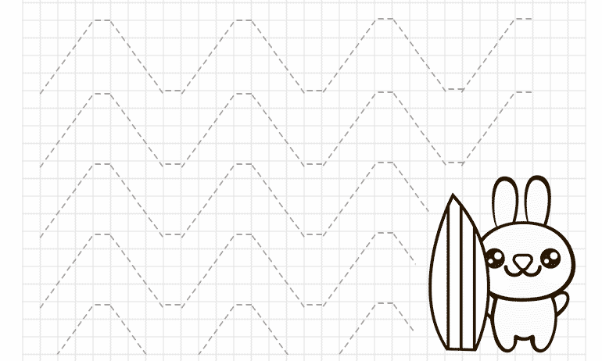
Lenguaje Verbal: Taller didáctica del Lenguaje.
Objetivo de aprendizaje | OA8 Representar gráficamente algunos trazos, letras, signos, palabras significativas y mensajes simples legibles, utilizando diferentes recursos y soportes en situaciones autenticas.
Indicador de logro | Coordinar movimientos visomotrices finos, pintar respetando márgenes.
Habilidades | Graficar, trazar y colorear.

Nombre: Fecha: ____________________

Actividad: Realiza y crea trazos rectos, colorea.

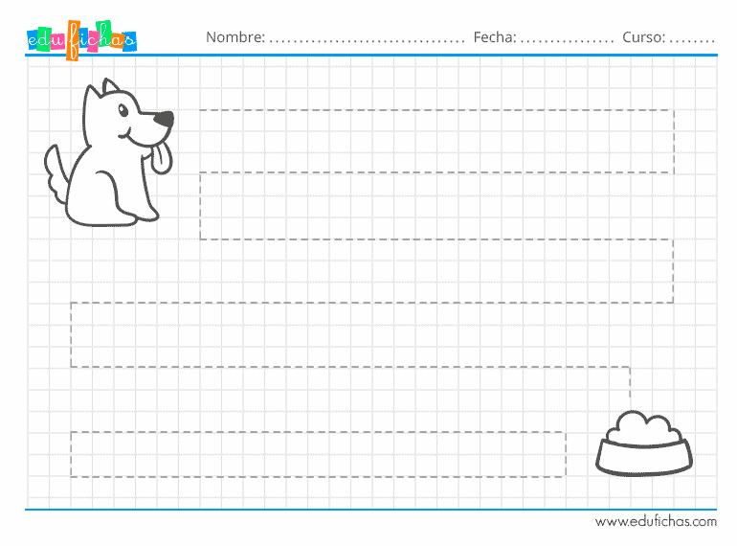

Lenguaje Verbal: Taller didáctica del Lenguaje.
Objetivo de aprendizaje | OA8 Representar gráficamente algunos trazos, letras, signos, palabras significativas y mensajes simples legibles, utilizando diferentes recursos y soportes en situaciones autenticas.
Indicador de logro | Coordinar movimientos visomotrices finos, pintar respetando márgenes.
Habilidades | Graficar, trazar y colorear.

Nombre: Fecha: ____________________

Actividad: Realiza y crea trazos rectos y colorea.

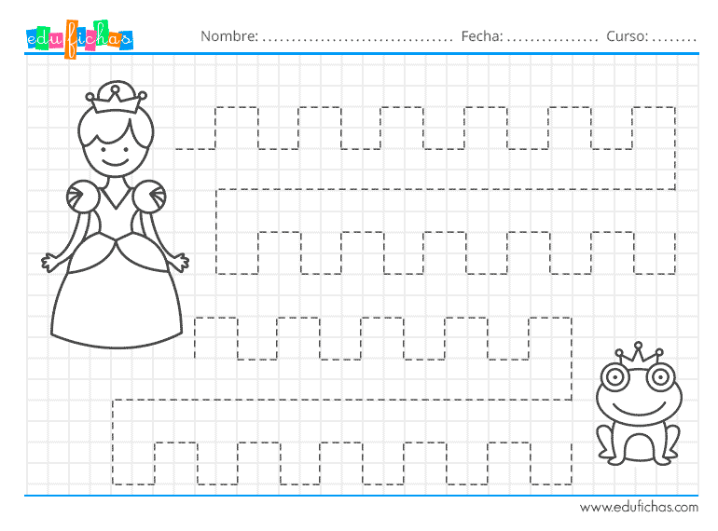
Lenguaje Verbal: Taller didáctica del Lenguaje.
Objetivo de aprendizaje | OA8 Representar gráficamente algunos trazos, letras, signos, palabras significativas y mensajes simples legibles, utilizando diferentes recursos y soportes en situaciones autenticas.
Indicador de logro | Coordinar movimientos visomotrices finos, pintar respetando márgenes.
Habilidades | Graficar, trazar y colorear.

Nombre: Fecha: ____________________

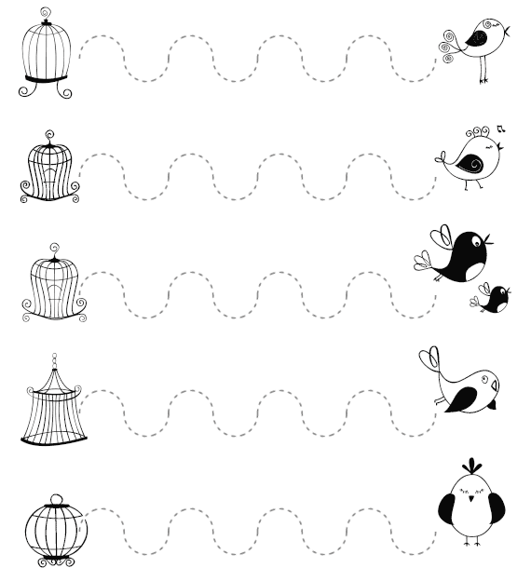
Actividad: Realiza y crea trazos curvos.
Lenguaje Verbal: Taller didáctica del Lenguaje.
Objetivo de aprendizaje | OA8 Representar gráficamente algunos trazos, letras, signos, palabras significativas y mensajes simples legibles, utilizando diferentes recursos y soportes en situaciones autenticas.
Indicador de logro | Coordinar movimientos visomotrices finos, pintar respetando márgenes.
Habilidad | Graficar, trazar y colorear.

Nombre: Fecha: ____________________
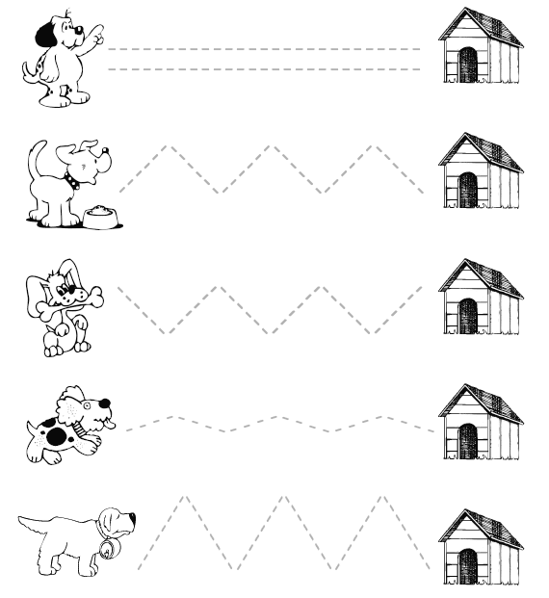

Actividad: Realiza y crea trazos rectos.
Lenguaje Verbal: Taller didáctica del Lenguaje.
Objetivo de aprendizaje | OA8 Representar gráficamente algunos trazos, letras, signos, palabras significativas y mensajes simples legibles, utilizando diferentes recursos y soportes en situaciones autenticas.
Indicador de logro | Coordinar movimientos visomotrices finos, pintar respetando márgenes.
Habilidades | Graficar, trazar y colorear.

Nombre: Fecha: ____________________

Actividad: Realiza y crea trazos mixtos.

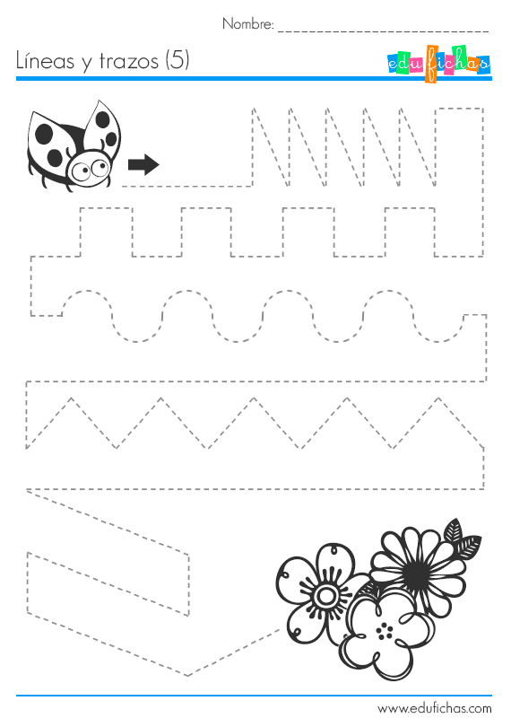

Lenguaje Verbal: Taller didáctica del Lenguaje.
Objetivo de aprendizaje | OA8 Representar gráficamente algunos trazos, letras, signos, palabras significativas y mensajes simples legibles, utilizando diferentes recursos y soportes en situaciones autenticas.
Indicador de logro | Coordinar movimientos visomotrices finos, pintar respetando márgenes.
Habilidades | Graficar, trazar y colorear.

Nombre: Fecha: ____________________

Actividad: Realiza y crea trazos rectos, colorea.

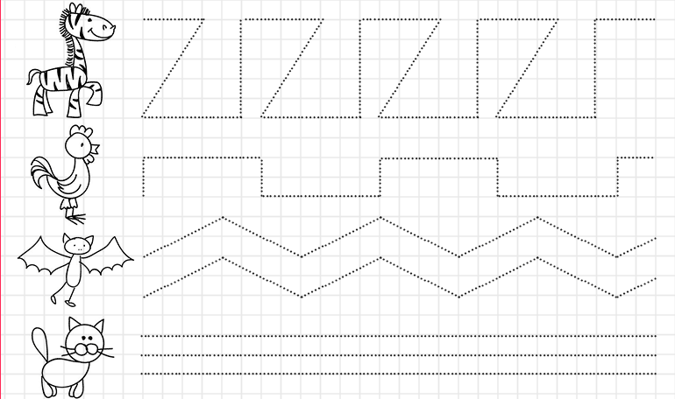
Lenguaje Verbal: Taller didáctica del Lenguaje.
Objetivo de aprendizaje | OA8 Representar gráficamente algunos trazos, letras, signos, palabras significativas y mensajes simples legibles, utilizando diferentes recursos y soportes en situaciones autenticas.
Indicador de logro | Coordinar movimientos visomotrices finos, pintar respetando márgenes.
Habilidades | Graficar, trazar y colorear.

Nombre: Fecha: ____________________

Actividad: Realiza y crea trazos rectos, colorea.

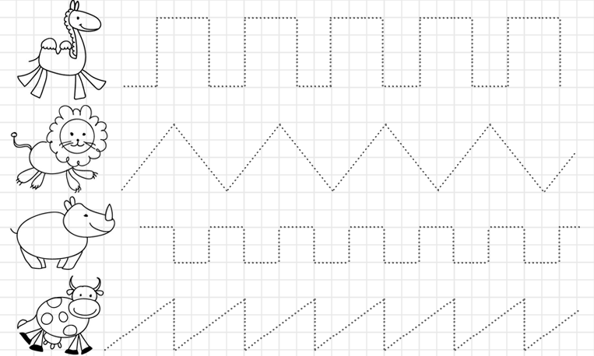

Objetivo de aprendizaje | OA8 Representar gráficamente algunos trazos, letras, signos, palabras significativas y mensajes simples legibles, utilizando diferentes recursos y soportes en situaciones autenticas.
Indicador de logro | Coordinar movimientos visomotrices finos, pintar respetando márgenes.
Habilidades | Graficar, trazar y colorear.

Nombre: Fecha: ____________________

Actividad: Realiza y crea trazos rectos, colorea.
